北京航空航天大学

2012－2013 学年 第二学期期末

《计算机网络》

考 试 卷

(2010级)

班 级______________学 号 _________

姓 名______________成 绩 _________

2013年 6月 日

班号 学号 姓名 成绩

《计算机网络》期末考试卷
注意事项：1、请用蓝黑笔答卷，不能使用铅笔答卷

一、填空题 …………………………………………………………………(26分，每空2分)
- 两种基本的多路复用方法是：_______频分复用________多路复用和_______时分复用________多路复用。
- 在无噪声情况下，若某通信链路的带宽为4kHz，采用16相位调制，则该通信链路的最大数据传输速率是：______32_________kbps。
- 某数据链路层协议使用位串01111110作为帧的起始标志，如采用零比特填充方法，用户数据01111100111111010经过填充后的数据应该是_____0111110001111101010___________________________。
- 主机设置IP地址119.16.100.43，该地址属于 A 类IP地址，如子网掩码为255.255.224.0，则子网广播地址是 119.16.127.255 。
- IEEE局域网的数据链路层分为______逻辑链路控制_______________和_______介质访问控制______________两个子层。
- ping命令使用的是 ICMP 协议。
- UDP是一种不可靠的传输层协议，采用UDP的应用层协议有______DNS_________(举出至少1种)。
- TCP/IP协议向应用层提供的编程接口是______socket_________。
- HTTP的英文全称是_____Hyber Text Transfer Protocol___________________________，它采用传输层协议是___TCP_________。

二、单项/多项选择题…………………………………………………………（28分，每题2分）
(注意每题前面的[单选]或[多选]标记，多项选择题漏选得1分，多选/错选不得分）
- [单选]IPv6地址长度和通常采用的记法为 C 。
A．64 bit，冒号十六进制 B．64 bit，点分十进制
- 128 bit，冒号十六进制 D．128 bit，点分十进制

- [单选]下面关于PPP协议的说法，错误的是 D 。
A．可以支持不同的网络层协议 B．既支持异步链路，也支持同步链路
C．在建立LCP链路后，进行身份鉴别 D．使用帧序号来保证可靠传输

- [多选]关于传输介质，以下说法中正确的是 ABD 。
A. 双绞线被广泛用于以太网
B. 光纤又分为单模光纤和多模光纤
C. 光纤传输中的波分复用(WDM)实际上就是时分多路复用
D. xDSL技术仍然使用传统电话线

- [多选]在滑动窗口协议中，若接收方的接收窗口大小为10，窗口下沿为5，则 BD 。
A. 发送方的发送窗口下沿应等于5 B. 发送方的发送窗口下沿应不大于5
C. 发送方的发送窗口尺寸应等于10 D. 发送方的发送窗口尺寸应不大于10

- [单选]一个12端口的二层交换机的冲突域和广播域的个数分别是 B 。
A．12，12 B．12，1 C．1，12 D．1，1

- [单选]下列关于虚拟局域网（VLAN）的描述，错误的是____C_____。
A．虚拟局域网属于IEEE802系列标准
B．虚拟局域网可以隔离广播风暴
C．两个虚拟局域网之间的通信无需通过网络层
D．可以在一台网络交换机上划分多个虚拟局域网

- [多选]以太网内某主机A的IP地址为202.112.136.130，子网掩码为255.255.248.0，网关地址为202.112.136.1。如该主机向IP地址202.112.130.150发送一个IP分组，则 AD 。
A．该分组封装成帧后交由网关转发 B．该分组封装成帧前，需获知目的主机的MAC地址
C．该分组封装成帧后直接发送给目的主机 D．该分组封装成帧前，需获知网关的MAC地址

- [单选]在IP分组转发过程中，当生存时间(TTL)字段的值减少到0时，路由器将__C______。
A. 丢弃该分组，并向源主机发送ICMP源抑制报文
B. 转发该分组，并向源主机发送ICMP源抑制报文
C. 丢弃该分组，并向源主机发送ICMP超时报文
D. 转发该分组，并向源主机发送ICMP超时报文

- [单选]主机甲向主机乙发送一个(SYN=1, seq=1500)的TCP段，期望与主机乙建立TCP连接，若主机乙接受该连接请求，则主机乙向主机甲发送的正确的TCP段可能是： B 。
A. ( SYN = 1, ACK = 0, seq = 1501, ack = 1501 )
B. ( SYN = 1, ACK = 1, seq = 1501, ack = 1501 )
C. ( SYN = 1, ACK = 1, seq = 1500, ack = 1500 )
D. ( SYN = 0, ACK = 1, seq = 1500, ack = 1500 )

- [单选]以太网交换机按照自学习算法建立转发表，它通过 A 进行地址学习。
A. 帧中的源MAC地址 B. 帧中的目的MAC地址
C. 帧中的源MAC地址和目的MAC地址 D. ARP协议

- [单选]系统中同时有多个应用进程进行网络通信，传输层协议根据 B 来区分这些应用进程。
A. 进程ID B. 端口号 C. IP地址 D. MAC地址

- [多选]关于应用层协议，以下说法中正确的是 AC 。
A. FTP使用2个TCP连接，一个控制连接和一个数据连接
B. DNS协议基于TCP
C. 域名解析过程可能需要进行多次迭代查询，它由域名服务器完成
D. WWW的熟知端口号是80，它是指客户端浏览器进程使用的端口号

- [单选]主机甲与主机乙之间已建立TCP连接，主机甲向主机乙发送了三个TCP段，其中有效载荷长度分别为400、500、300字节，第三个段的序号为1500。传输过程中第二个段丢失，主机乙收到第一和第三个段后分别返回确认，分别返回的两个确认号是： A 。
A. 1000和1000 B. 999和1799 C. 1800和1800 D. 1000和1800

- [单选]用户1与用户2之间发送和接收电子邮件的过程如下图所示，则图中①、②、③阶段分别使用的应用层协议可以是 C 。
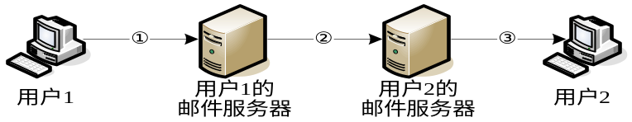
A. SMTP、SMTP、SMTP B. POP3、SMTP、POP3
C. SMTP、SMTP、POP3 D. POP3、SMTP、SMTP

- 简答题……………………………………………………………(共20分，每题5分)
1. 网络体系结构为什么要分成多个层次？请画出OSI七层体系结构与TCP/IP体系结构的对应关系。

2. 路由聚合的作用是什么？假设一个单位有下面8个/24 CIDR地址块，试进行最大程度的路由聚合，写出聚合后的CIDR地址块。
211.98.130.0/24 211.98.131.0/24 211.98.132.0/24 211.98.133.0/24
211.98.134.0/24 211.98.135.0/24 211.98.136.0/24 211.98.137.0/24

3. 链路状态路由和距离向量路由的主要区别是什么？试各举出一种代表性协议，并说明各自特点。

4. 要在传输层实现可靠传输，除需进行差错控制外，还需解决哪些问题？如何解决？

- 综合应用题……………………………………………………………………………( 26分)
1、假设设计一个CSMA/CD总线型网络，网络跨距为2公里，信号传播速度为20万公里/秒，数据传输速率为100Mbps。
(1) 要保证网络正常进行冲突检测，帧的最小长度应该是多少？ (3分)
(2) 若数据发送速率提高到1Gbps，则帧的最小长度又是多少？ (2分)

2、某单位有两个下属部门，分别有90台和100台计算机，两部门分别建立局域网，并连接到该单位网络中心路由器R1的接口D1和D2上，R1通过接口L1(IP地址202.72.33.1)与路由器R2的接口L2(IP地址202.72.33.2)相连，该段链路的地址段为202.72.33.0/30，整个单位通过R2连接到Internet。网络拓扑如下图所示。已知该单位现仅剩IP地址段211.71.32.0/24可以分配给这两个部门的局域网。
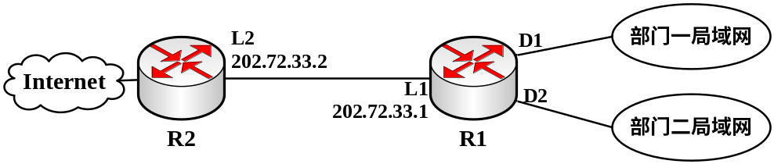
(1) 请给部门一和部门二的局域网分配地址段，用CIDR记法给出分配结果，并简单说明；(2分)
(2) 路由器R1的路由表结构如下所示，请给出其路由表内容，确保网络的畅通；(3分)
目的网络 | 子网掩码 | 下一跳IP地址 | 接口
… | … | … | …
(3) 如果经过一段时期后，部门二的计算机数量因业务扩展需增至200台，如何解决联网问题？ (2分)

3、主机A使用TCP协议向主机B发送40KB大小的数据，TCP连接建立后，主机A启用慢开始和拥塞避免，ssthreash初始值为6(单位为报文段)，每个报文段固定搭载1KB数据。主机B接收窗口大小为8KB，且其接收和处理报文的速度很快。
- 如果传输过程中没有出现超时，则数据需经过多少个传输轮次发送完毕？请在下表中填写各传输轮次的拥塞窗口大小和发出的数据量；(4分)
传输轮次 | 1 | 2 | 3 | 4 | 5 | 6 | 7 | 8 | 9
拥塞窗口  宽度 | 1 | 2 | 4 | 6 | 7 | 8 | 9 | 10
本轮次发出数据(KB) | 1 | 2 | 4 | 6 | 7 | 8 | 8 | 4

- 如果传输过程中第6轮次完成后有一个报文段的计时器超时，之后的传输再未出现超时，则数据需经过多少个轮次发送完毕？请在下表中填写各传输轮次的拥塞窗口大小和发出的数据量(4分)
传输轮次 | 1 | 2 | 3 | 4 | 5 | 6 | 7 | 8 | 9 | 10 | 11
拥塞窗口  宽度 | 1 | 2 | 4 | 6 | 7 | 8 | 1 | 2 | 4 | 5 | 6
本轮次发出数据(KB) | 1 | 2 | 4 | 6 | 7 | 8 | 1 | 2 | 4 | 5
4、连接在以太网中的计算机发出一个帧，前76字节的内容(十六进制表示)如下：
00 | D0 | D0 | 72 | A4 | B4 | 00 | 16 | EA | C3 | 8C | 6C | 08 | 00 | 45 | 00
00 | 3E | 00 | F4 | 00 | 00 | 80 | 11 | 14 | 71 | C0 | A8 | 01 | 0A | DB | 8D
88 | 0A | E1 | 01 | 00 | 35 | 00 | 2A | 1B | B6 | 6E | 70 | 01 | 00 | 00 | 01
00 | 00 | 00 | 00 | 00 | 00 | 04 | 6D | 61 | 69 | 6C | 04 | 62 | 75 | 61 | 61
03 | 65 | 64 | 75 | 02 | 63 | 6E | 00 | 00 | 01 | 00 | 01

- 请在上图中分别用“N”和“T”标出网络层分组和传输层报文的起始位置。(2分)
- 帧的目的MAC地址是什么？发送方在生成该帧前，如何得知目的MAC地址？(2分)
- 帧中包含的IP分组目的IP地址是什么？该分组最终到达接收方主机后，接收方网络层如何判定将传输层报文交由上层的UDP还是TCP处理？(2分)
注：以太网帧结构和IP分组头部结构分别如下图(a)、(b)所示。
目的地址
源地址
类型
数 据
FCS
字段宽度 6字节 6字节 2字节 46~1500字节 4字节
(a) 以太网帧结构
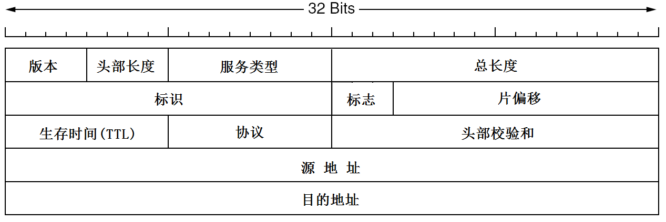
(b) IP分组头部结构

